1. Thiết kế Database

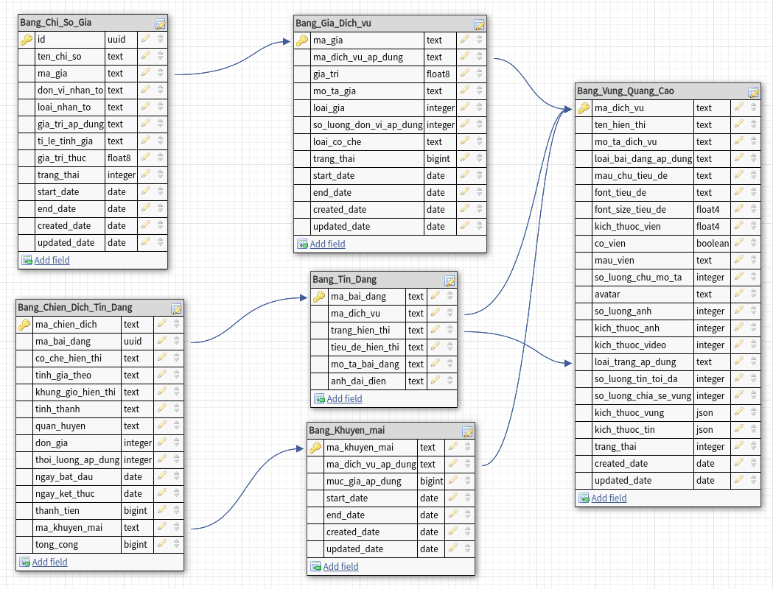

Bang_Vung_Quang_Cao

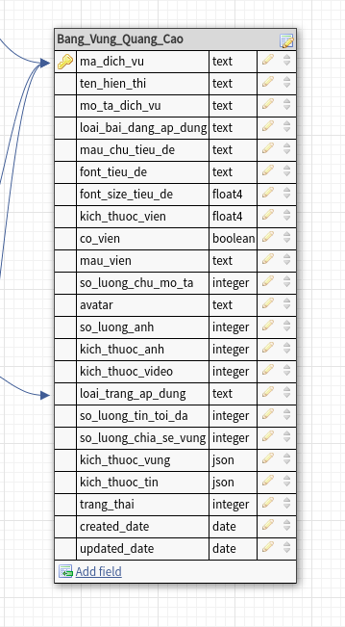

|  |  |  |  |  |  |
| --- | --- | --- | --- | --- | --- |
| # | Tên trường | Kiểu trường | Giá trị mặc định | Mô tả |  |
| 1 | ma_dich_vu | text |  | Mã dịch vụ quảng cáo (duy nhất) | O |
| 2 | ten_hien_thi | text |  | Tên hiển thị dịch vụ quảng cáo | O |
| 3 | mo_ta_dich_vu | text |  | Thông tin mô tả chi tiết dịch vụ |  |
| 4 | loai_bai_dang_ap_dung | text |  | Loạt bài đăng áp dụng (Bất động sản, dược phẩm, ...) | O |
| 5 | mau_chu_tieu_de | text | #a004f2 | Màu chữ tiêu đề (mã hex) |  |
| 6 | font_tieu_de | text | Tahoma | Kiểu phông chữ tiêu đề |  |
| 7 | font_size_tieu_de | float4 | 14 | Kích thước chữ tiêu đề, đơn vị pt |  |
| 8 | kich_thuoc_vien | float4 | 1 | Kích thước viền, đơn vị pt |  |
| 9 | co_vien | boolean | true | Có viền hay không? |  |
| 10 | mau_vien | text | #000000 | Màu của viền (mã hexa, #000000) |  |
| 11 | so_luong_chu_toi_da | integer |  | Số lượng chữ tối đa |  |
| 12 | avatar | text | Image | Cho phép ảnh đại diện hay video |  |
| 13 | so_luong_anh | integer | 1 | Số lượng ảnh |  |
| 14 | kich_thuoc_anh | integer | 5 | Kích thước ảnh (MB) |  |
| 15 | kich_thuoc_video | integer | 20 | Kích thước video |  |
| 16 | loai_trang_ap_dung | text |  | Loại trang áp (Trang chủ, trang tìm kiếm, trang chi tiết, ...) | O |
| 17 | so_luong_tin_toi_da | integer | 1 | Số lượng tin tối đa trong vùng |  |
| 18 | so_luong_chia_se_vung | integer | 1 | Số lượng chia sẻ vùng |  |
| 19 | kich_thuoc_vung | json |  | Kích thước của vùng (dài x cao) |  |
| 20 | kich_thuoc_tin | json |  | Kích thước của tin (dài x cao) |  |
| 21 | trang_thai | integer | Enable | Trạng thái hoạt động của vùng |  |
| 22 | created_date | date | Tự động | Ngày vùng được tạo |  |
| 23 | updated_date | date | Tự động | Ngày vùng được thay đổi |  |

Bang_Gia_Dich_Vu

